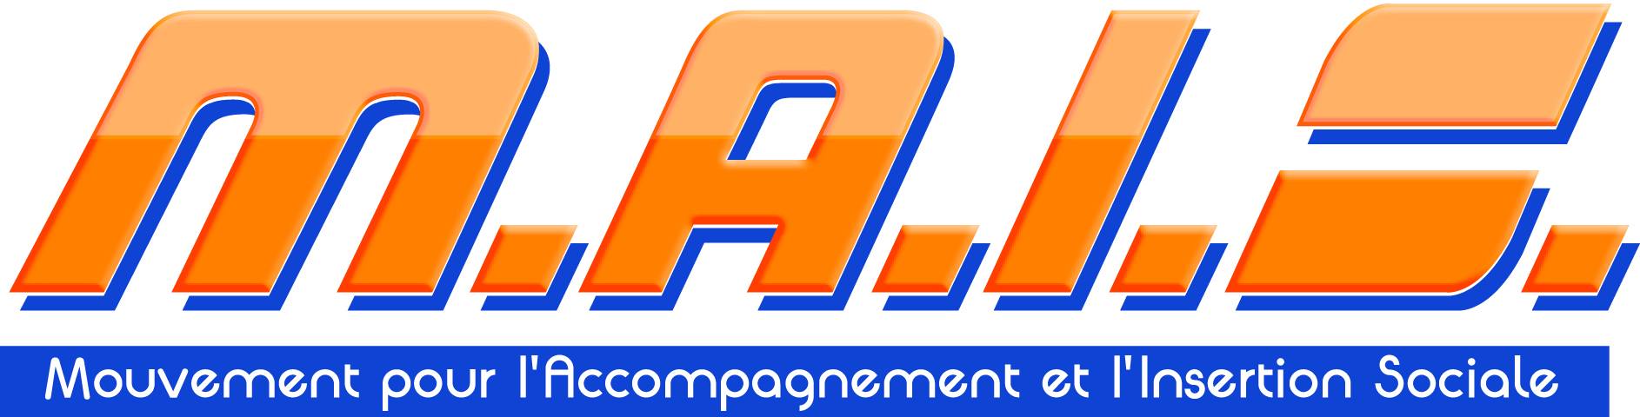
Le M.A.I.S. régional de Bretagne et Pays de Loire propose le :
Vendredi 2 Février 2018 à ASKORIA
2, avenue du Bois l’Abbé à Rennes

« Prise en compte de la parole des personnes accompagnées et des professionnels dans la construction des indicateurs d’activité »

Lors de la dernière rencontre régionale, Michel Renault a évoqué les Indicateurs Sociaux du Bien-Etre Territorial (ISBET). Nous avons pu mettre en concordance ce qui se passe dans la sphère économico-politique avec ce qui se profile dans le champ du social et du médico-social. Les indicateurs définis, ou en cours de l’être, par les pouvoirs publics pour mesurer l’efficience des interventions sociales et médico-sociales sont centrés sur la réponse à des besoins pré-listés et orientent de fait les résultats attendus ; D’où la nécessité de co-construire des indicateurs pertinents et répondant aux finalités de l’action sociale avec les personnes concernées : professionnels et personnes accompagnées.

Les participants à cette journée ont exprimé le souhait « d’aller plus loin » dans la démarche méthodologique et pratique de cette approche.

Nous proposons donc pour cette nouvelle journée régionale d’expérimenter la construction d’indicateurs qui rendent compte de notre pratique professionnelle, de notre place d’intervenants sociaux. L’idée est de pouvoir, de retour dans nos institutions, co-construire avec les personnes accompagnées, des indicateurs prenant en compte leurs attentes quant à l’accompagnement proposé et aux finalités souhaitées.

Programme de la journée
8h45-9h15 : Accueil-Émargement
9h15 : Introduction de la journée et actualités du M.A.I.S par
Mr Roger DROUET, président du Mouvement.

10h-11h30 : Intervention de Mr Michel Renault. Maître de conférences en économie, Université RENNES 1, membre fondateur de FAIR (Forum Pour d’Autres Indicateurs de Richesse)
Présentation des aspects opérationnels de la méthodologie, des processus d’élaboration de construction des ISBET.
11h30-12h : Echanges avec la salle et transposition sur les transformations à venir dans le secteur social et médico-social.
12h : Pause- déjeuner
13h45-15h30 : Ateliers participatifs : sensibilisation à la méthodologie de construction des indicateurs de Bien Etre.
Il s’agira de co-construire des indicateurs de bien être sociaux en lien avec cette question : Arriver à dire ce qui compte pour les acteurs, qu’est- que le bien-être pour eux. Quelle définition en commun se donnent les acteurs concernés d’une situation problématique ? A partir de la définition de cette situation problématique, quelles réponses, solutions cherche-t-on ? Quelles actions découlent de ce consensus autour des situations problématiques identifiées ?
15h30 : Pause
15h45-17h : Retour sur les ateliers et échanges avec la salle

FICHE d'INSCRIPTION

JOURNEE REGIONALE M.A.I.S. DU 2 Février 2018

Nom du service ou de l’Etablissement : …………………………………………………….……………………………………………………………
Adresse de l'établissement : …………………………………………………………………...
………………………………………………………………………………………………………………….
Adresse mail : …............................................................................................
Téléphone : ..................................................................................................

Nom des personnes inscrites :
- -
- -
- -
Règlement :
Pour les Etudiants : gratuité sauf repas, sur justificatif
Pour les Adhérents M.A.I.S : ...................... x 30 €
Pour les non-adhérents M.A.I.S : ……………. x 40 €
Nombre de repas : ………………………..…..... x12.10 € (« le panier vert » sur site, repas servi à table))
TOTAL REGLEMENT : .…………………………….. €

D’autres modes de restauration sont possibles sur place hors réservation MAIS. (« Le panier vert » (02.99.36.21.28) ; le RU à proximité)

INSCRIPTIONS :

Par mail : pays-de-loire@mais.asso.fr
Votre inscription sera confirmée à réception du règlement. Merci d’en préciser le mode.

Règlement par voie postale à adresser à :
Centre d’Habitat L’ETAPE,
A l’attention de Véronique MERCIER,
291 rte de Ste LUCE,
44300 NANTES.

Par virement bancaire à :
ASS M.A.I.S CREDITCOOP LYON SAXE
IBAN : FR76 4255 9000 1121 0280 6540 308
BIC : CCOPFRPPXXX

Cordialement,

Pour le MAIS région Pays de Loire et Bretagne
Nolwenn LAVENUS , animatrice régionale
06 75 05 07 95

